开发区硇洲镇食品药品监管所挂牌成立
2015-09-29 09:29:39 来源：碧海银沙 我要评论(0条)

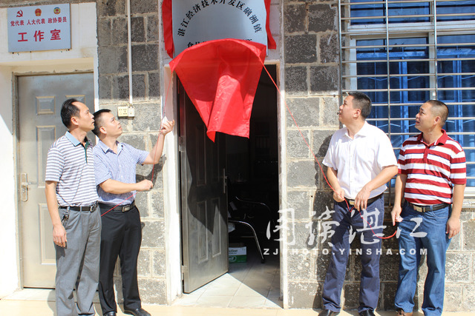
有关部门领导共同为湛江经济技术开发区硇洲镇食品药品监督管理所正揭牌

碧海银沙网讯（图文/王文和 黄英荟 陈连锋 编辑/荣 蓉 少 琼）近日，湛江经济技术开发区硇洲镇食品药品监督管理所正式挂牌成立。

一直以来，硇洲镇没有设立食品药品监管机构，群众办事均要乘船出岛，办事极其困难，也给食品药品日常监管工作带来很多不便。硇洲镇食品药品监管所的成立，是开发区进一步深化食品药品监管体制改革，将监管力量延伸到最基层，实现食品药品监管“关口前置，重心下移”的重要举措。它将极大地方便硇洲镇群众办事，服务好镇食品药品经营企业，同时对提高基层食品药品监管工作效能起到积极的作用。

新成立的硇洲镇食品药品监管所为湛江经济技术开发区食品药品监督管理局的派出机构，将在区局的指导下，担负起硇洲镇辖区内食品、药品、医疗器械、保健食品、化妆品的行政许可、日常监管、受理投诉举报等工作，并依法查处违法案件，贯彻宣传食品和药品法律法规和协助区局对食品药品重大安全事故进行调查处理。

开发区食品药品监管局负责人表示, 硇洲镇食品药品监督管理所的成立，标志着开发区食品药品监管事业进入了崭新的阶段，希望该所全体同志在今后的工作中，要团结一致，充分发扬攻坚克难的奋斗精神，紧紧围绕开发区党委、区管委会的中心工作，认真落实食品药品安全监管责任；要立足当地实际，扎实开展食品药品监管工作，切实保障硇洲镇广大人民群众的身体健康和饮食用药安全。
本文转载自图读湛江：http://zjphoto.yinsha.com/file/201509/2015092909101199.htm

